Выпуск №1 (2017)

Газета для родителей подготовительной группы
№8 «Ромашка»
«Дневной дозор»

Читайте в этом номере:

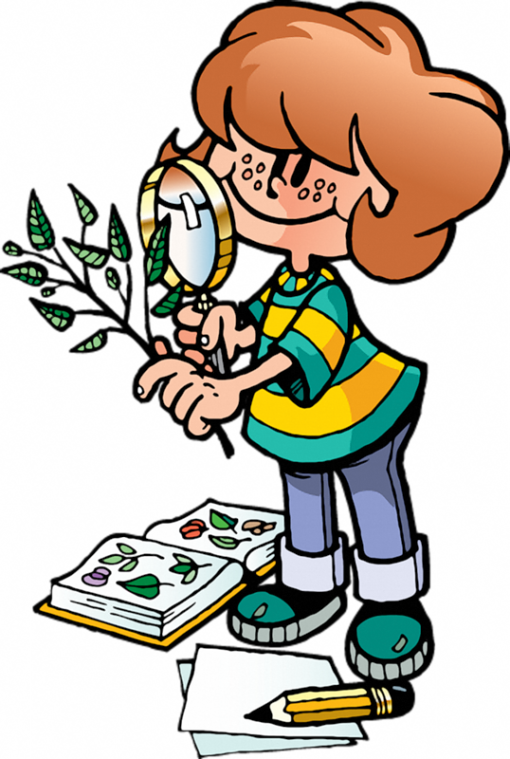
- А знаете ли вы…
- Художественное творчество.
- Праздники: подготовка к
празднику «Разноцветная осень»,
выступление ко Дню пожилого
человека.
- О погоде в Котласе: прогулки.
- Самообразование педагогов.
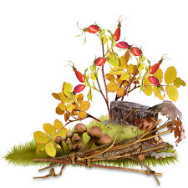

А знаете ли вы……
1 октября День музыки . В нашей стране Международный день музыки празднуется с 1996 года. Одним из инициаторов его учреждения в России стал Дмитрий Дмитриевич Шостакович.
1 октября День пожилых людей. Оказывается, у этого праздника даже есть свои логотипы. В России логотипом этого праздника является ладонь. Рука всегда была символом доброты, помощи, примирения

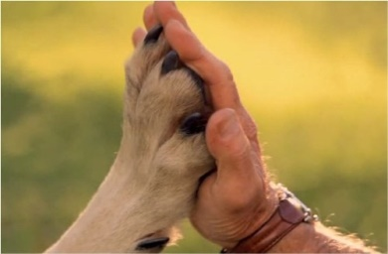
4 октября День животных. Природа Земли наполнена большим разнообразием фауны. Численность некоторых видов такова, что они находятся под угрозой вымирания. Оно может привести к необратимым процессам, пагубно влияющим на экологию отдельной территории или всей планеты. Предотвратить подобные явления призывает международный праздник.

5 октября День учителя
В школах, как правило, день, предшествующий празднику объявляется днем самоуправления и самые ответственные и активные старшеклассники имеют возможность проявить все свои организаторские и педагогические способности.

9 октября День почты World Post Day — именно так звучит название праздника на языке миро вой общественности.

Отмечается эта дата ежегодного девятого октября. Торжественные мероприятия, проводимые в этот день, направлены на чествование и прославление труда тех, кто работает в отделениях связи.
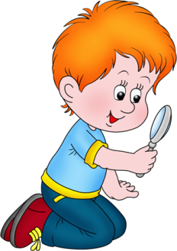
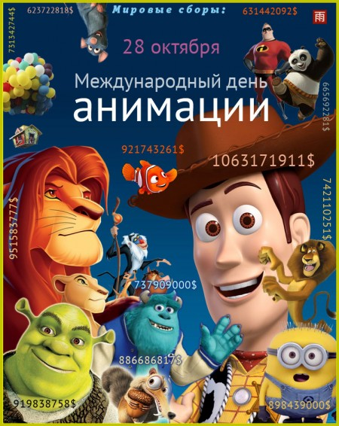

28 октября международный день мультфильмов 28 октября 1892 года французский художник и изобретатель Э. Рейно продемонстрировал первый в мире «оптический театр». Благодаря изобретенному им праксиноскопу зрителю были представлены первые движущиеся картинки. Эта дата стала отправной точкой отсчета в рождении анимационного кино и была выбрана в качестве празднования международного события.
Это полезно…
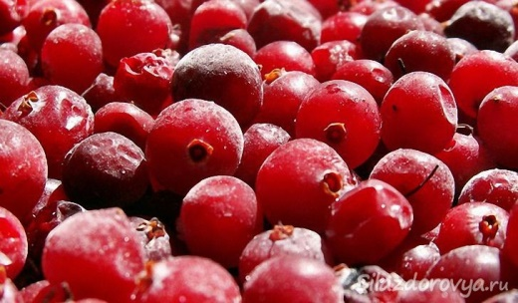
Клюква полезна свойством усиливать действие антибиотиков, являясь своеобразным катализа тором данных лекарственных препаратов. Кроме того, в плодах содержатся фитонциды, антибиотики природного происхождения. В этом месяце Вика Новинская и Рита Фуфаева Приносили нам в группу клюкву, мы все её попробовали на вкус…
Морковка… Морковь очень полезна детям. Она защищает молодой организм от вирусов и разных воспалений.
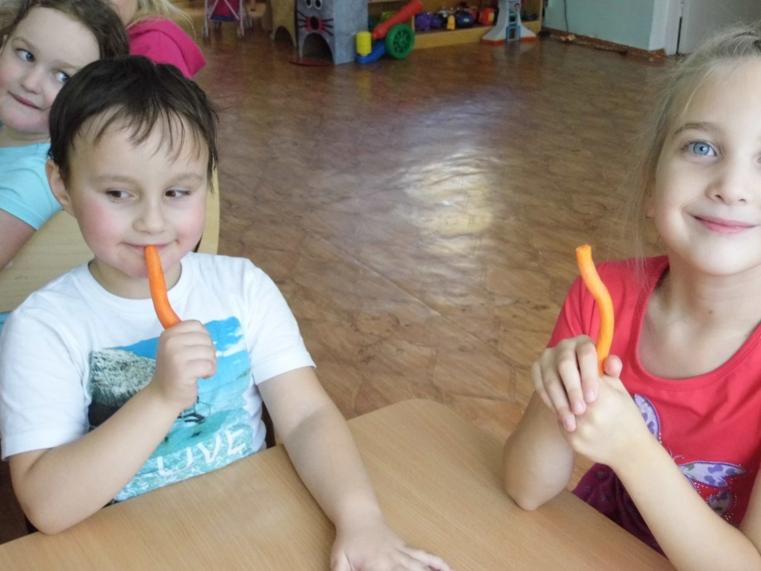
Благодаря содержанию витамина А, детки хорошо растут. При проблемах с органами зрения употребление моркови просто необходимо. Помимо этого у детей укрепляются зубки и кости. Весь октябрь мы наши ребята защищали свой организм от вирусов, Настя Лазарева вместе со своей мамой нас угощали морковкой со своего огорода.

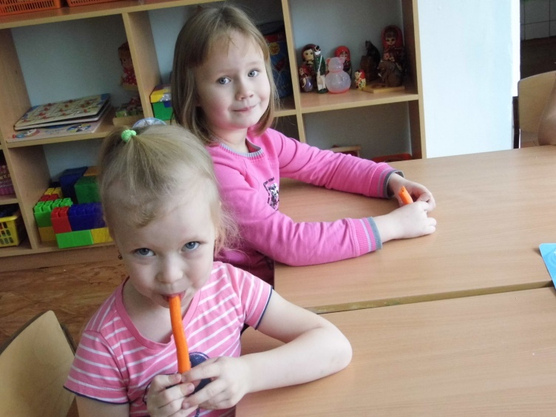
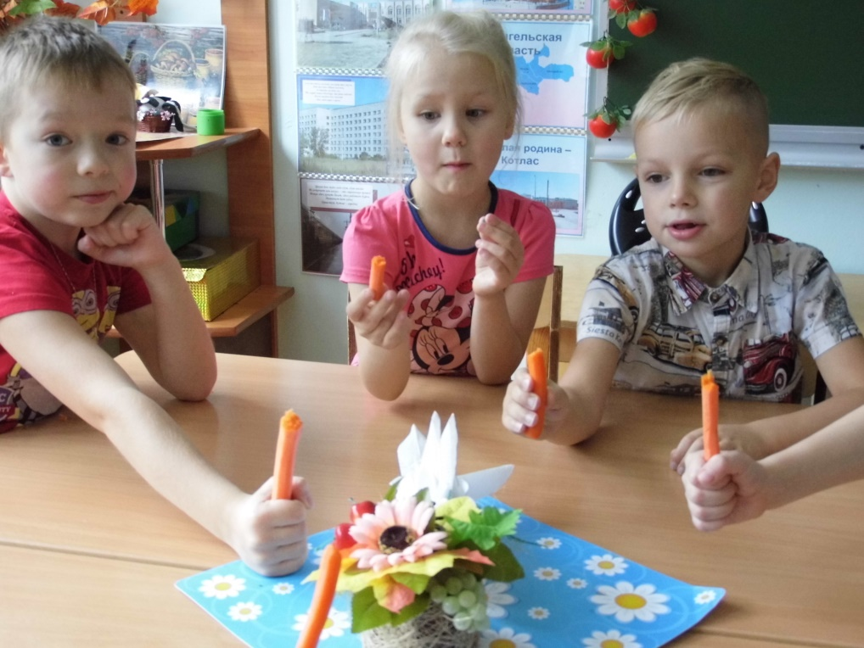

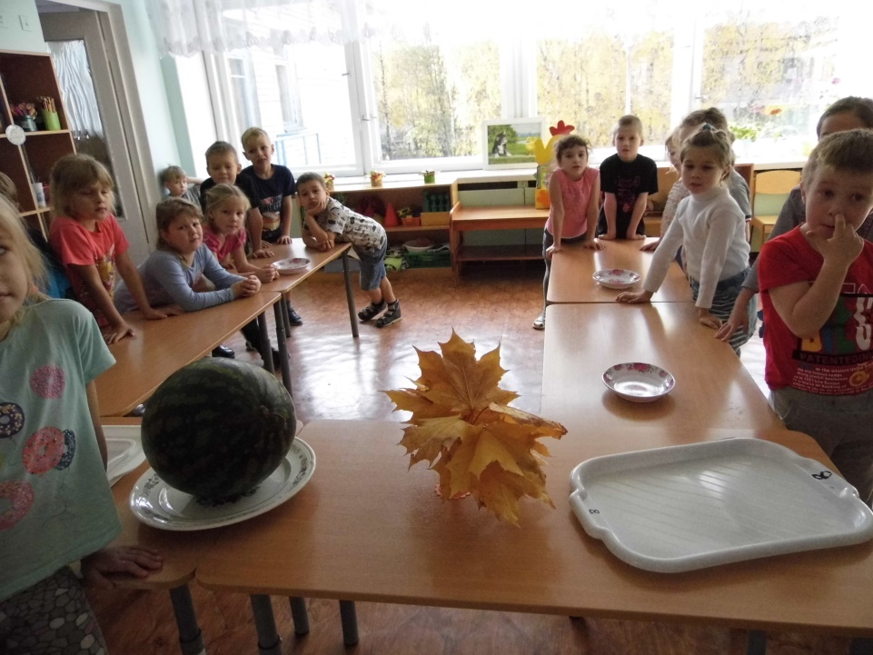
А за арбузом мы ходили на поиски, искали его очень долго: выполняли задания, которые Осень нам оставила в своих записках. Ребята дружно ползали по гимнастическим скамейкам, решали математические задачи, играли в подвижную игру «Третий лишний», прыгали на одной ноге и вот она цель – огромный арбуз!

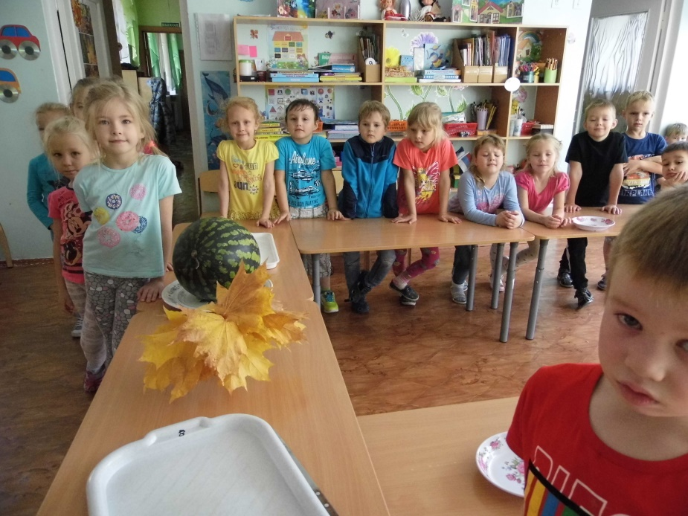
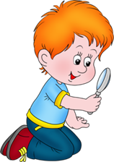

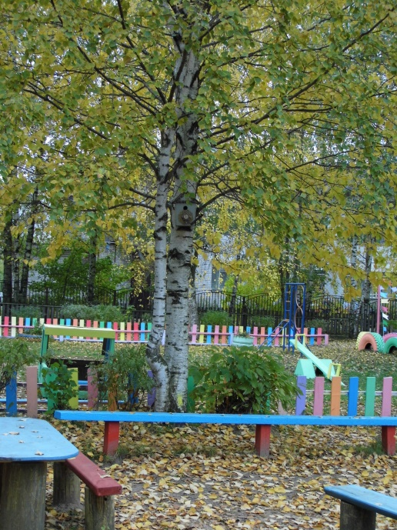
Творчество детей в октябре:
Рисование «Золотая осень»
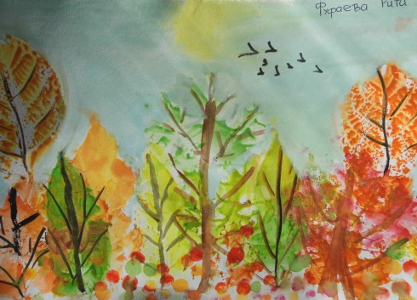
Цель: учить видеть красоту природы через средства изобразительной деятельности.
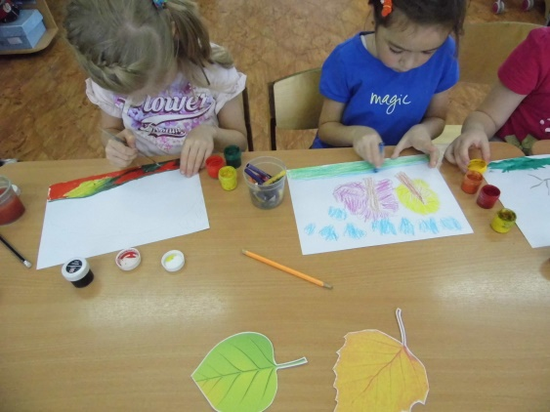
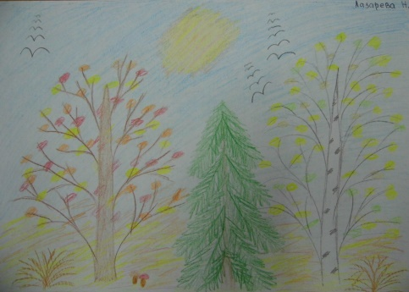
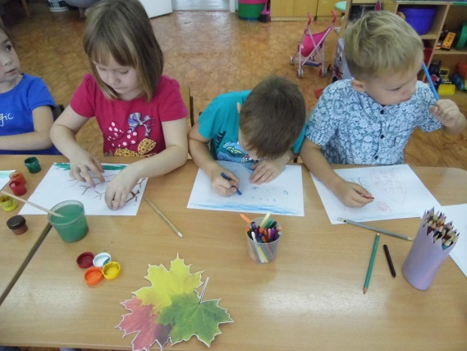

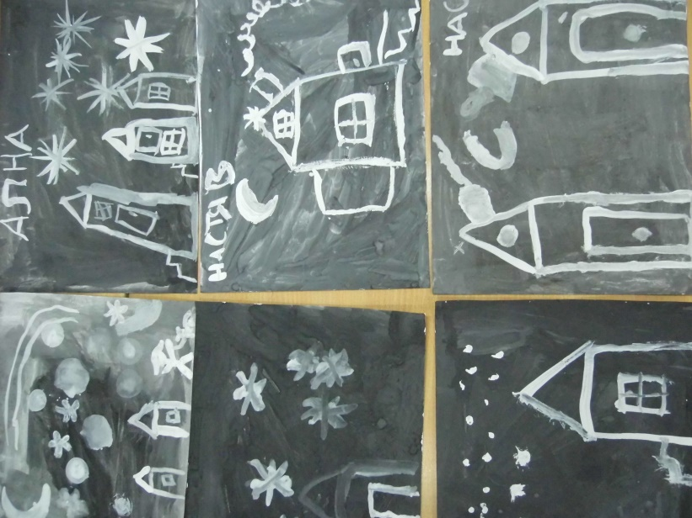
Рисование «Вечерний город»
Цели:1. Побуждать детей рисовать ночной город, используя тёмные цвета ;
2. Развивать чувство композиции, цвета;
3. Закреплять умение вписывать композицию в лист, рисовать разные здания, изображать передний и задний план;
4. Вызывать интерес, желание к изобразительной деятельности.
Подготовка к праздникам: репетиции, выступления…
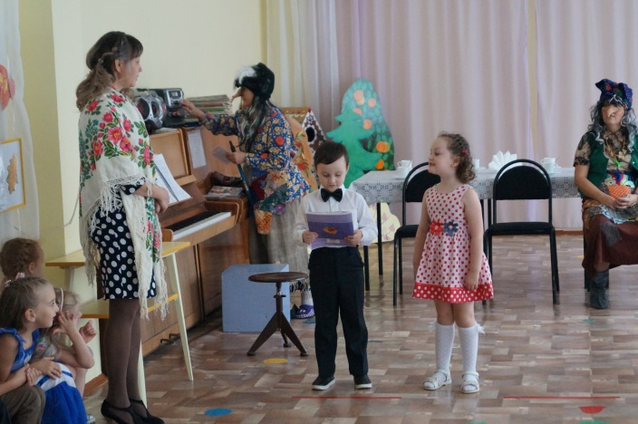
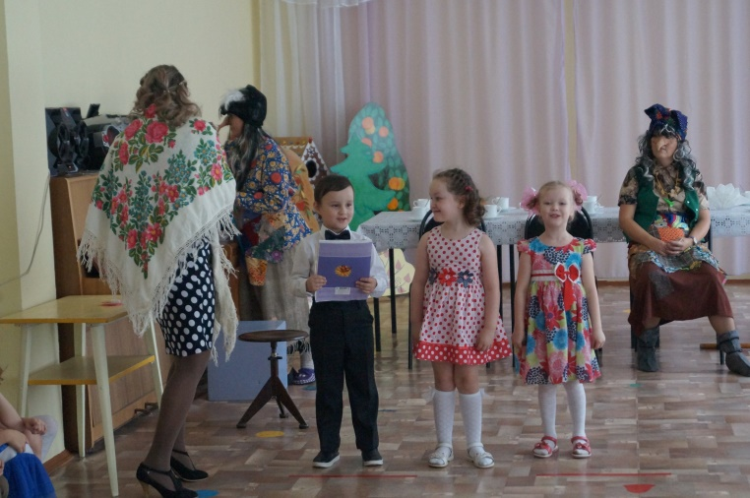
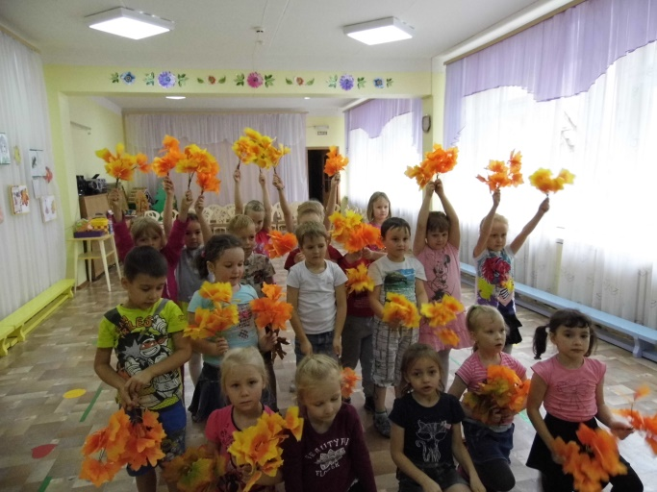
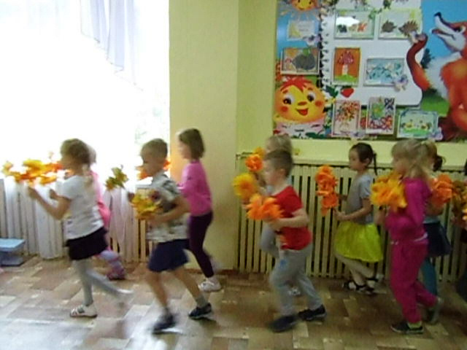
О погоде в Котласе. Прогулки…
Прогулка является надежным средством укрепления здоровья и профилактики утомления. Пребывание на свежем воздухе положительно влияет на обмен веществ, способствует повышению аппетита, усвояемости питательных веществ, особенно белкового компонента пищи. Пребывание детей на свежем воздухе имеет большое значение для физического развития. Прогулка является первым и наиболее доступным средством закаливания детского организма. Она способствует повышению его выносливости и устойчивости к неблагоприятным воздействиям внешней среды, особенно к простудным заболеваниям.
Выбирая детскую одежду, ориентируйтесь на то, чтобы ребенок не был стеснен в движениях, и ему было удобно бегать, прыгать, подниматься после падений, крутить головой. Детская одежда должна быть не только красивой, но и удобной и

практичной! Как же все-таки одевать ребенка летом, осенью, зимой? Существует очень простая система, но не многие о ней знают. Называется она «один – два – три». Расшифровывается она достаточно просто: прогулки с детьми летом сопровождаются одним слоем одежды, весной и осенью двумя, ну а зимой одевают три слоя одежды.
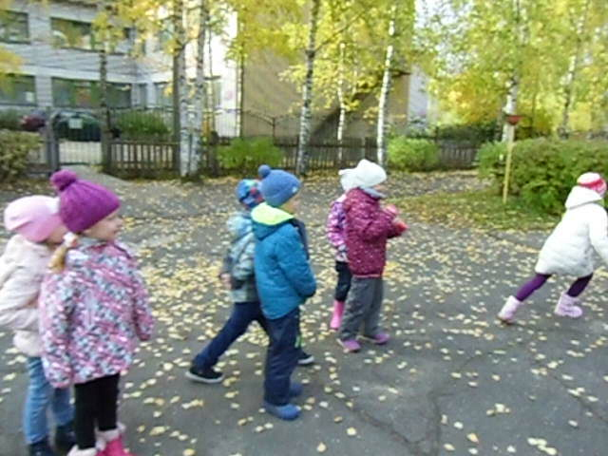
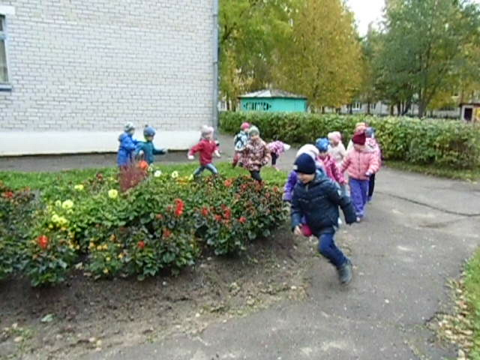
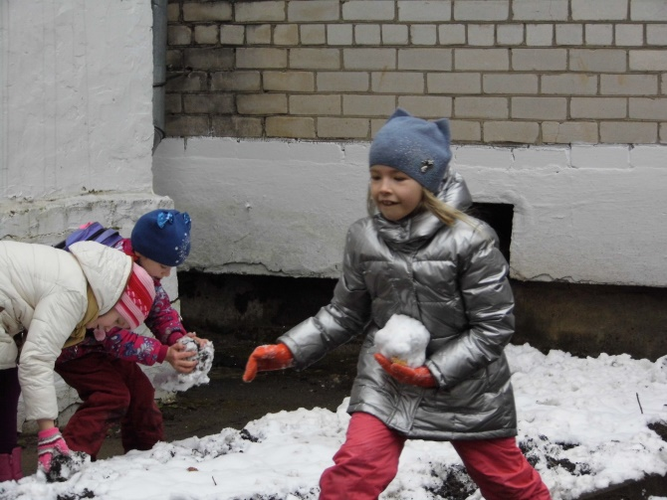

Первый снег!
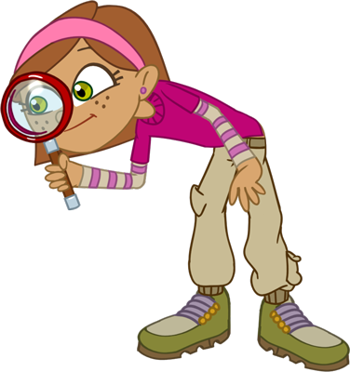
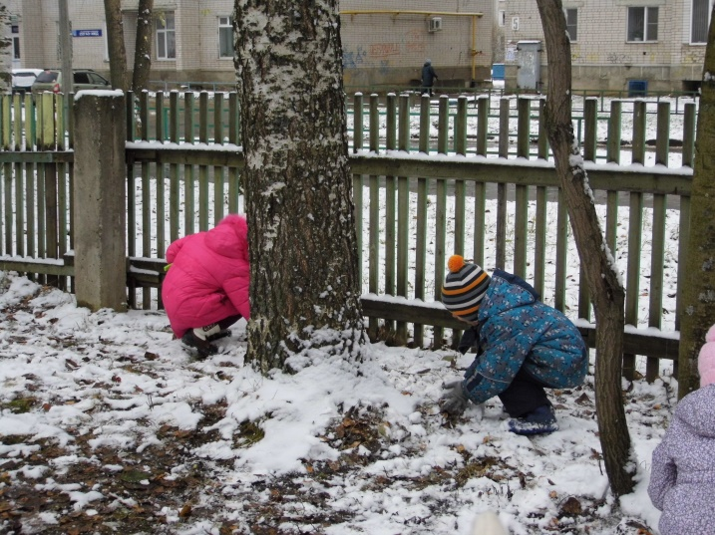

Самообразование педагогов.
"Развитие у детей дошкольного возраста пространственного мышления и графических умений» (Шипицина О.В.)
Современная программа уже на первом году обучения детей в школе предусматривает большой объем графической деятельности, предъявляя достаточно жесткие требования к скорости и качеству овладения детьми письменными навыками. Существующие программы дошкольного обучения не могут обеспечить достаточный уровень графической подготовки ребенка к школе. Если спросить родителей, что должен уметь ребенок при поступлении в школу, то многие ответят: читать, писать, рисовать. И мало кто из них задумается о таком необходимом навыке, как ориентировка в пространстве, который имеет большое значение для успешного обучения. Специалисты отмечают: дети, у которых плохо развиты пространственные представления, испытывают трудности при обучении письму и математике. Что можем мы сделать, чтобы своевременно развивать у ребенка пространственное мышление? В основе пространственного мышления лежат представления о формах и размерах объектов, их расположении, взаимодействии и движении в пространстве. Прежде чем начинать занятия по развитию пространственных представлений, нужно четко понимать, какие умения необходимы ребенку и как методика помогает их сформировать.
Для правильной организации занятий важно знать, что для дошколят ориентировка в пространстве предполагает развитие таких умений, как:
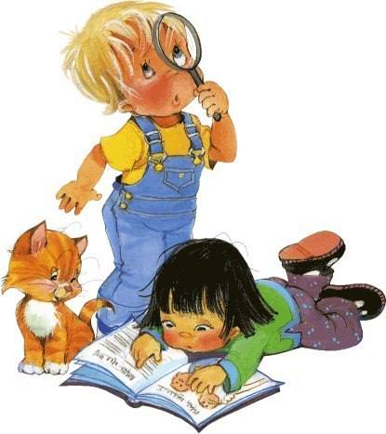
- свободно ориентироваться по отношению к себе и напротив находящемуся человеку (левая и правая сторона);
- определять движения вперед - назад, вверх - вниз, вправо - влево.
- обозначать стороны горизонта: север, юг, запад, восток;
- моделировать положение объектов в пространстве;
- понимать заданное направление, чтобы перемещаться в соответствии с ним;
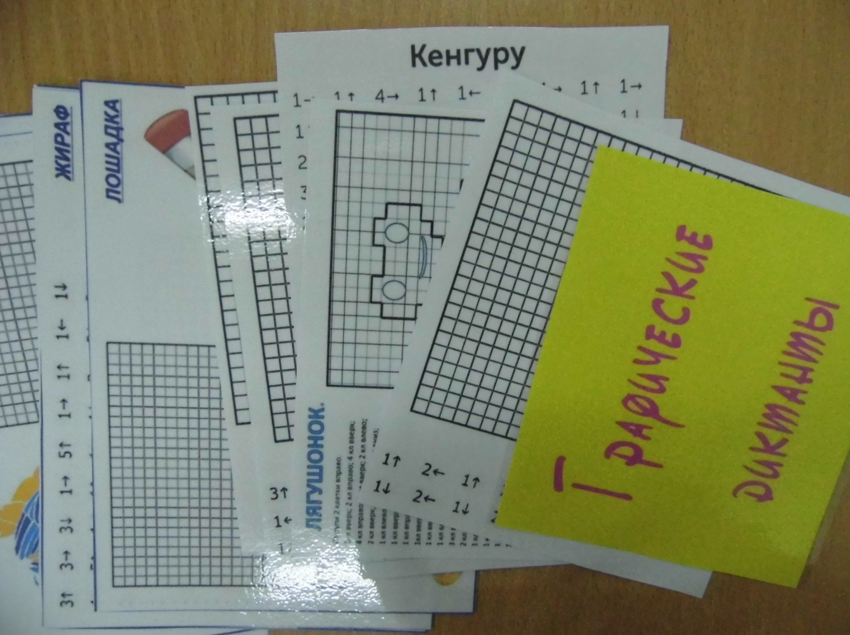
- ориентироваться в двухмерном пространстве (плоскость с длиной и шириной);
- графически воспроизводить различные направления.
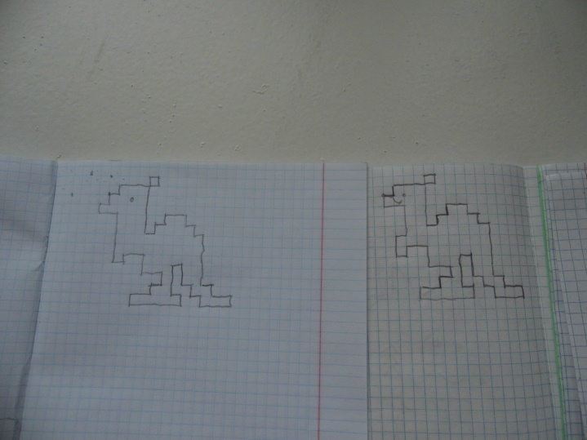
Для этого можем использовать «Графические диктанты» - уже готовые тетради с заданиями. Но детям гораздо интереснее выполнять упражнения, которые придумали, например, нарисованные по клеточкам изображения предметов или животных. Ребенку предлагается на листе бумаги обводить клеточки в соответствии с инструкцией: «четыре клеточки прямо, три клеточки вниз, одна клеточка вправо и т. д. (до тех пор, пока не получится изображение предмета) ». Потом изображение можно раскрасить. Кроме того, графические диктанты являются прекрасным средством развития мелкой моторики, необходимой при обучении письму.
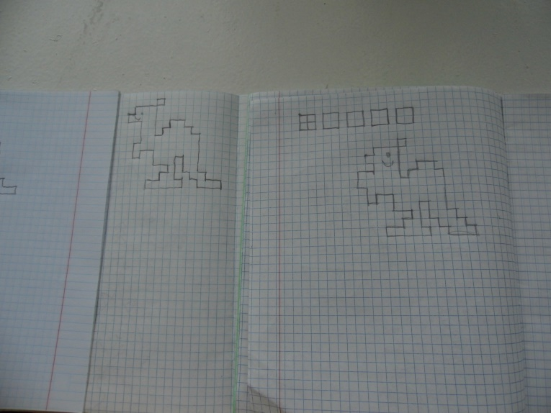
Газету подготовили и составили:
Хабарова С.А., Шипицина О.В.

